**Материалы для учителя**

**Предпринимательское дело в России**

**II половины XIX в. – начала ХХ в.**

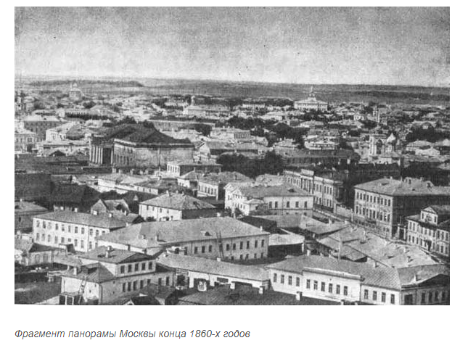

Врезультате строительства общественных, жилых и торговых зданий во второй половине XIX века менялся облик российских городов.

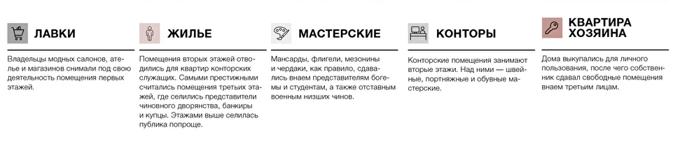

Два двухэтажных дома XIX века, расположенных по левой стороне улицы Донской в Москве, остались от бывшей усадьбы купцов Солодовниковых. Усадьба, площадью около 4000 квадратных саженей (1,8 га),занимала территорию между улицами Донской и Шаболовкой. В 1835 году Солодовниковы построили жилой особняк (№ 7, строение 2), цветочную галерею (1858 г.).текстильную фабрику с четырехэтажным главным фабричным зданием. В 1880-х гг. усадьба перешла к их племяннику – купцу   
И. Г. Простякову, также благотворителю и общественному деятелю, продолжавшему управлять фабрикой. Иван Григорьевич Простяков (1843-1915) – купец 1-ой гильдии, потомственный почетный гражданин, коммерции–советник, владелец торгового дома Солодовниковых, директор «Товарищества Б.Кинешемской мануфактуры», «Товарищества льнопрядильных и полотняных фабрик В.Ф. Демидова, товарищ (заместитель) Председателя Совета «Общества Средних Торговых рядов», крупный домовладелец. Ивану Григорьевичу принадлежало несколько домов в начале Донской улицы, поэтому эту местность москвичи называли Простяковкой.

В 1885 году, по проекту архитектора Д. А. Гущина,он выстроил новый особняк по линии Донской улицы (№ 7, строение 1, с отчасти сохранившимися интерьерами в стиле модерн). Рядом с ним, в доме № 9 сегодня находится Музей предпринимателей, меценатов и благотворителей. Здание было построено в 1858 году как одноэтажное, в нем находилась контора текстильной фабрики купцов братьев Солодовниковых. И.Г. Простяков в конце XIX века перестроил здание – пристроил лестницу и надстроил второй этаж. С 1911 года в здании располагалось Якиманское 6-е начальное училище для девочек. На первом этаже жили преподаватели, на втором располагались классные комнаты. И.Г. Простяков финансово помогал этому училищу.

«Музей предпринимателей, меценатов и благотворителей» - негосударственный исследовательский, учебный и просветительский центр для предпринимателей, школьников, студентов и широких слоев населения по истории предпринимательства, меценатства и благотворительности. Музей рассказывает о мировоззрении, образе жизни дореволюционных предпринимателей, их огромном вкладе в развитие России.

Экспозиция Музея располагается в 4 залах:

Зал №1: «Предприниматели, меценаты и благотворители XIX-начала ХХ вв.»;

Зал №2: «Акционерное дело, финансовый и фондовый рынки в России XIX-начала ХХ вв.»;

Зал №3: «Купеческий быт XIX-начала ХХ вв.»;

Зал №4: «Воспитание и образование детей в XIX-начале ХХ вв.»

Материалы экспозиции для выполнения заданий рабочего листа по уроку истории находятся в залах №№1, 2, 4.

Задание 1 (вводное) выполняется по предварительно изученным материалам для учеников; задания 2, 3, 4, 5, 9, 10 выполняются в зале №1, задания 6,7,8 выполняются в залах №№ 1 и 2, задание 11 выполняется в зале №4.